实习报告总结
云原生与 AI Agent 安全方向
2026 年 8 月
本次实习聚焦云原生与 AI Agent 安全两大方向，围绕 Kubernetes 版本分析自动化、Go 性能分析库跨区复现优化、微服务全流程部署三条主线展开工程实践。实习期间完成从问题分析、代码实现、跨区协同到成果交付的完整闭环，并于 2026 年 8 月 11 日作专题报告，斩获 2026 ICT 软件大赛难题赛道一等奖。本报告系统呈现各项工作内容、学习成长、产出荣誉与总结展望。
一、实习概述
本次实习聚焦云原生与 AI Agent 安全两大方向，围绕 Kubernetes 版本分析自动化、Go 性能分析库跨区复现、微服务全流程部署三条主线展开工程实践。实习期间完成从问题分析、代码实现、跨区协同到成果交付的完整闭环，并据此在 2026 年 8 月 11 日作《K8s 版本分析与特性变更的自动化实现》专题报告，同时斩获 2026 ICT 软件大赛难题赛道一等奖。
表 1 实习总览
维度 | 内容
实习方向 | 云原生 / AI Agent 安全
核心工作 | K8s 版本分析自动化 · pprof 跨区复现优化 · 微服务全流程部署
报告节点 | 2026.8.11 专题报告
竞赛荣誉 | 2026 ICT 软件大赛难题赛道一等奖
成果落地 | 发布 SKILL · 2 篇 W3 博客 · 1 次会议报告 · 1 个一等奖
二、实习工作内容
2.1 K8s 版本分析与特性变更的自动化实现
面向 Kubernetes 升级解读与发布研究的实际需求，自主设计并实现了"版本分析 / 特性变更"双 Sheet XLSX 自动生成技能包。该技能以官方固定版本源码与正式发布博客为权威来源，自动提取 FeatureGate 阶段、默认值与锁定变化，并按 准确性 > 可读性 > 完整度 > 样式 的质量优先级逐层精炼，最终交付可追溯的双 Sheet 报表与证据包。
技能包以 Python 3 标准库脚本驱动，分 0–6 共七个阶段顺序执行，每阶段满足退出条件后进入下一阶段，并支持基于运行目录状态的中断恢复。已成功产出 v1.35–v1.36、v1.37–v1.37 两版本报表，纯标准库实现、无第三方依赖，整目录可迁移至其他 Agent 产品。
图 1 K8s 版本分析 SKILL 逻辑图（阶段 0–6）
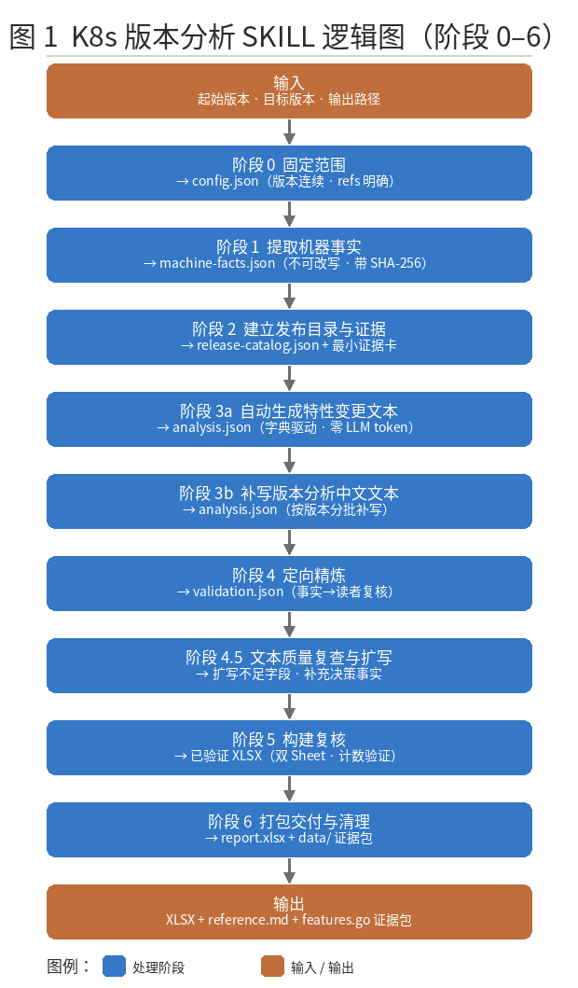
该流程的核心设计在于权威边界严格分离：版本分析主体取自对应版本正式发行博客，FeatureGate 阶段与默认值取自固定版本源码解析，二者不可相互替代。阶段 3a 由预置字典驱动、零 Token 消耗生成特性变更文本，阶段 3b 与 4.5 仅按版本分批加载、不把源码全文入上下文，兼顾内容质量与 Token 效率。
2.2 Go 性能分析(pprof)项目跨区复现与优化
针对 pprof-export 性能分析库开展跨区（蓝/黄区）复现与优化工作。首先在蓝区服务器复现运行环境，借助 Beyond Compare 4 完成跨区代码逐文件一致性校验，确保两端源码对齐；随后改进主程序中 Cgroup V1/V2 自动识别逻辑，并补充 README 规范，熟练使用 Git 完成 CodeHub 的 MR 提案并提交至 GitCode。
Cgroup 自动识别的改进是本次工作的核心：通过基于 statfs 的版本探测机制，运行时自动适配 Cgroup V1/V2 路径集合，使库在异构环境下均能正确定位内存 cgroup。实测在 Cgroup V1 环境下完整跑通"内存压力触发 pprof 导出"全流程，验证结果如下表所示。
表 2 pprof 项目跨区复现验证结果
运行环境：Go 1.25.12 / linux arm64 / Cgroup V1
步骤 | 命令 | 退出码 | 结果
编译 | go build ./... | 0 | 通过
静态检查 | go vet ./... | 0 | 通过
单元测试 | go test ./... -v -count=1 | 0 | 5 个包全部通过，29 个测试函数全 PASS
主程序运行 | timeout 40 go run main.go | 1（超时终止） | 内存压力触发器 2 次导出，生成 4 个有效 profile
profile 验证 | go tool pprof -top | 0 | 文件有效，主函数内存占用 40960kB
实测验证了完整证据链闭合：Cgroup 限制 → 内存压力 → 触发器告警 → 导出落盘 → profile 可被分析。15 秒首次触发（达 80% 阈值），2 秒后因增量 11MB 超过增量阈值再次触发，证明 Cgroup 自适应与增量导出机制按预期工作。
2.3 微服务项目与 BMC 硬件部署实操
借助 AI 辅助开发"访客计数器"微服务，跑通从代码构建到 K8s 拉起的软件部署全流程，并完成 BMC 硬件部署实操，打通软硬件部署闭环，项目已开源至 GitHub。
访客计数器（Web + Redis 后端）以一个连贯的微服务场景覆盖 Kubernetes 绝大多数核心知识点：14 类 K8s 资源 + 15 个进阶知识点，涵盖工作负载、网络、配置、存储、弹性、安全、运维与进阶等维度。应用为零第三方依赖 Node.js 服务，无 Redis 时自动降级内存计数，配套 kind 本地集群，开箱即跑。
表 3 软件部署闭环流程
阶段 | 脚本 / 操作 | 产出
① 建集群 + 插件 | setup-kind.sh（创建集群 + metrics-server + ingress） | k8s-learn 集群就绪
② 构建并加载镜像 | build.sh（docker build → kind load） | web 镜像进入 kind 节点
③ 部署资源 | deploy.sh（kubectl apply / kustomize） | 14 类资源部署至 learn-space
④ 验证结果 | verify.sh | 计数器主页 + 健康检查 + 指标输出
⑤ 硬件实操 | BMC 硬件部署 | 软硬件部署闭环打通
该实践将"代码构建 → 镜像打包 → YAML 编写 → K8s 拉起"四段式交付标准化为可重复脚本，其中 kind 专版的端口映射、metrics-server 证书适配等细节均经实测验证，形成了可迁移的微服务部署范式。
三、学习与成长
3.1 云原生基础
学习方向 | 重点内容
Go 语言 | pprof-export 库开发、Cgroup V1/V2 自适应、单元测试规范（29 函数全覆盖）
K8s 控制平面 | kubelet / apiserver / etcd 调度与状态管理，声明式资源模型与 14 类资源实践
3.2 AI Agent 安全沙箱机制
深入研究 AI Agent 执行环境的安全隔离方案，理解从轻量环境配置到强隔离架构的演进路径：AgentENV 以环境变量驱动轻量级运行环境配置，侧重配置注入与参数管控；CubeSandbox 以多层级结构化隔离为核心，侧重不可信代码与 Agent 的强隔离执行。
表 4 AgentENV vs CubeSandbox 对比
对比维度 | AgentENV 机制 | CubeSandbox 架构
定位 | 轻量级环境隔离机制 | 完整沙箱隔离架构
隔离手段 | 环境变量驱动的执行环境配置 | 多层级容器 / Cube 结构化隔离
隔离强度 | 弱（配置级） | 强（架构级）
资源开销 | 小 | 较大
适用场景 | 配置注入、运行参数管控、受信 Agent | 不可信代码执行、强隔离安全执行
关注重点 | 如何给 Agent 注入与管控运行环境 | 如何将 Agent 纳入可信隔离边界
演进关系 | 基础配置层 | 强隔离架构层（递进演进）
学习主线为"先掌握 AgentENV 的环境配置思想，再深入 CubeSandbox 的架构级强隔离"，从而理解安全沙箱从"配置隔离"到"架构隔离"的递进关系。
四、产出与荣誉
4.1 竞赛成绩
项目 | 结果
2026 ICT 软件大赛 · 难题赛道 | 一等奖
Hackathon 软件难题挑战赛预赛 | 积极参赛
高精度 4Bit 数值转换算法大赛 | 积极参赛
4.2 产出与荣誉清单
以下为实习期核心产出与荣誉一览：
类别 | 成果 | 说明
技能包 | 发布的 SKILL | K8s 版本分析自动化技能包，纯 Python 3 标准库、零第三方依赖、可跨产品迁移，已产出 v1.35–v1.36、v1.37–v1.37 双 Sheet XLSX
技术博客 | 2 篇 W3 博客 | 围绕 K8s 版本分析与 pprof 跨区复现的技术博文
会议报告 | 1 次专题报告 | 2026.8.11《K8s 版本分析与特性变更的自动化实现》
竞赛荣誉 | 1 个一等奖 | 2026 ICT 软件大赛难题赛道一等奖
五、总结与展望
本次实习以工程实践为主线，在三条工作线上形成了可复用的产出：K8s 版本分析技能包将版本解读自动化为可追溯的双 Sheet 流程；pprof 跨区复现打通了蓝/黄区代码协同与 Cgroup 自适应优化；访客计数器微服务将"代码→镜像→YAML→K8s"的部署范式标准化。学习层面完成了从云原生基础到 AI Agent 安全沙箱的纵深，理解了从配置隔离到架构隔离的演进。
后续可沿两个方向深化：一是将 K8s 版本分析技能包与 CI 流水线结合，实现版本发布后的自动报表推送；二是将 AgentENV/CubeSandbox 沙箱机制与 pprof 性能分析能力结合，构建面向 Agent 执行环境的安全性能一体化观测方案。
六、心得体会
回顾本次实习，最大的收获不在于掌握了多少具体技术，而在于逐步建立起一套从问题出发、以证据为基、以闭环为终的工程方法论。K8s 版本分析技能包的开发让我深刻体会到"先证据、后判断、再成句"的价值——任何结论都必须可追溯到官方源码或发布材料，绝不能用"合理猜测"替代事实。七阶段流水线的设计，尤其是每个阶段设独立退出条件、支持基于运行目录状态的中断恢复，让我学会了如何把一个复杂自动化任务拆解为可独立验证、可中途接续的步骤，而不是把所有逻辑揉成一团。
pprof 项目的跨区复现让我认识到，真实工程远不止"写对代码"这么简单。在蓝/黄区之间保证代码逐文件一致、熟练运用 Beyond Compare 与 Git 完成 MR 提案，这些看似琐碎的协同动作，恰恰是工程素养的体现。改进 Cgroup V1/V2 自动识别逻辑的过程，则让我真正理解了"环境无关"代码的意义——好的库应当在不同环境下自适应，而不是把环境判定的负担丢给使用者。
微服务项目是我最有成就感的一段经历。借助 AI 辅助，从零搭建"访客计数器"，完整跑通"代码构建 → 镜像打包 → YAML 编写 → K8s 拉起"的全流程并开源至 GitHub——这种从想法到上线服务的闭环，让我第一次真正触摸到云原生的实际形态。AI 辅助开发也让我切身感受到：AI 不是替代工程师，而是把工程师从重复劳动中解放出来，让人能更专注于架构设计与关键决策。
学习路径上，从 Go 语言与 K8s 控制平面的基础，到 AgentENV 与 CubeSandbox 的安全沙箱机制，我逐渐看清了技术栈的层次关系：从配置级的轻量隔离，到架构级的强隔离，安全防护是一层一层递进的。竞赛方面，ICT 软件大赛一等奖是对技术路线的肯定，而 Hackathon 与算法大赛的参赛经历同样宝贵——它们让我看到自己与更高水平之间的差距，明确了后续精进的方向。总之，这段实习让我从一个"会写代码"的人，向"能交付可靠工程产出"的工程师迈出了扎实的一步。
— 报告结束 —

